Соглашение о моделировании

Содержание
Соглашение о моделировании 1
Содержание 1
Описание нотации 2
Пример схемы процесса 4

Описание нотации
Для моделирования процессов используется адаптирования нотация eEPC краткое изложение нотации приведено на схемах ниже:
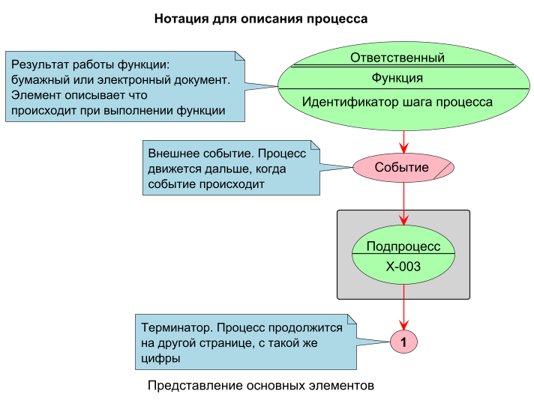
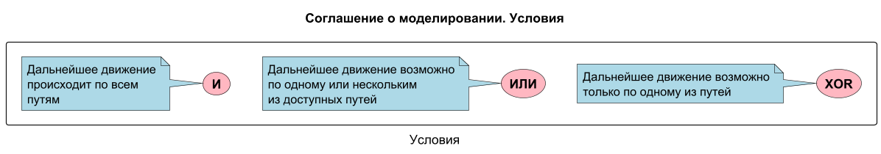
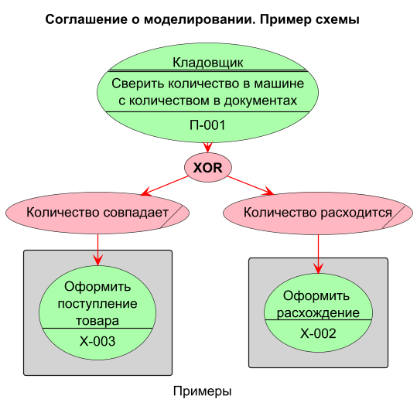

Пример схемы процесса
